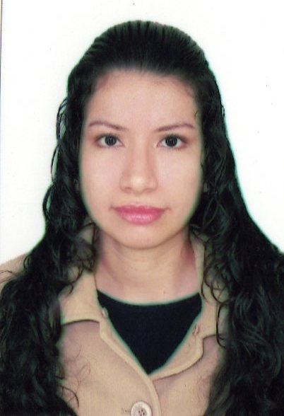
LIDIA ROSALVA BLAS OLIVER
Av. Canta 368 Urb. Condevilla – San Martín de Porres
Teléfono 568-6079 Cel. 99506-1403
Correo: lidia_blas25@yahoo.com

_______________________________________________________

Bachiller en Contabilidad, perteneciente al quinto superior. Amplio sentido de responsabilidad y cumplimiento de metas; analítica, dinámica y con predisposición para trabajar en equipo; capacidad de rápido aprendizaje y facilidad de adaptación a nuevas situaciones.

Información Personal

- Estado Civil: Soltera
- Nacionalidad: Peruana
- Fecha y Lugar de Nacimiento: 27 de abril de 1985, La Victoria – Lima.
- D.N.I. 43048453

Experiencia Laboral

Petrobras Energía Perú S.A.
Empresa Transnacional dedicada a Actividades de Exploración y Extracción de Petróleo y Gas.

Analista Contable Abr.2009 – Set.2009
Desempeñado por intermediación laboral a través de la Empresa Manpower Perú S.A.
Programa Anual de Prácticas Profesionales Ene. 2008 – Dic. 2008

Área de Tesorería
- Emisión de Órdenes de Pago, Cheques de Gerencia, Transferencias, a través de las plataformas de los Bancos: Telecrédito – BCP, Net Activa – Interbank, BBVA Cash – Continental.
- Control diario y registro del movimiento de las cuentas bancarias.
- Formulación del presupuesto financiero, ejecución presupuestal y evaluación de las variaciones.
Área de Cuentas por Pagar
- Registro de compras.
- Seguimiento de aprobaciones de órdenes de compra y documentos por pagar.
Área de Contabilidad General
- Conciliaciones Bancarias.
- Emisión, registro y control de documentos por cobrar.
- Control de Fondo Fijo.
- Provisión mensual de gastos devengados.
- Liquidación y declaración mensual de impuestos.
- Análisis de cuentas del activo, pasivo, ingresos y gastos.
- Elaboración de anexos al Balance General.
- Atención de auditorías externas.
Área de Costos y Presupuestos
- Cálculos para la facturación y pago de regalías. Proyecciones para el presupuesto financiero.

Prolife Biotec S.A.C. Jul. 2007 – Dic. 2007
Empresa dedicada a la venta, bajo el sistema multinivel, de productos nutracéuticos.

Practicante de Tesorería
- Registro de compras, Letras por Pagar, Libro Bancos, conciliación bancaria.
- Elaboración de órdenes de compra, órdenes de pago, giro de cheques.
- Análisis de cuentas de pasivo, reportes de cuentas por pagar, ajustes por diferencia de cambio.

Sertecpet S.A. Oct. 2006 – Marzo 2007
Empresa Transnacional dedicada a Actividades Petroleras de Exploración y Extracción de Petróleo.

Practicante de Contabilidad
- Liquidación y declaración mensual de impuestos vía PDT – Renta/IGV, Remuneraciones, Otras Retenciones.
- Análisis mensual de cuentas.
- Teneduría de Libros y Registros contables.
- Representación en trámites diversos ante SUNAT, Municipalidad de San Isidro.
- Elaboración y Presentación de la Declaración Anual 2006 de AFP.

Programas Utilizados

- Sistema Integrado JD Edwards.
- Sistema Administrativo Contable Navasoft.
- Programa Contable: DeltaMontero - Citrix MetaFrame.
- Dominio de PDT y entorno Windows.
- Sistema Telecrédito- BCP.
- RealTick – Platts on the Net.

Estudios Realizados

Educación Superior: 2003 – 2007
Universidad Nacional del Callao – Facultad de Ciencias Contables.

Educación Secundaria: 1997 – 2001
Colegio Nacional Ramón Castilla Nº 3043

Otros Estudios

Curso Básico de Computación 2006, organizado por la Universidad Nacional del Callao con una duración de 3 meses.

Curso Básico de Inglés: Set. 2008 – Febrero 2009
Instituto Superior Euroidiomas.

Referencias Personales

- C. P. C. Carmen Silva, Contadora de Sertecpet S.A.
Celular : 995971220

- C. P. C. José Solar, Contador de Prolife Biotec S.A.C.
Celular : 999224943

- C. P. C. Frine Flores, Analista de Petrobras Energía Perú S.A.
Teléfono : 7062000 Anexo: 6203

